**【例8-3】**的几何解释。

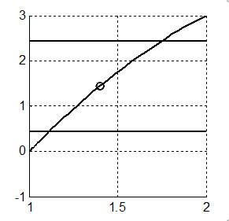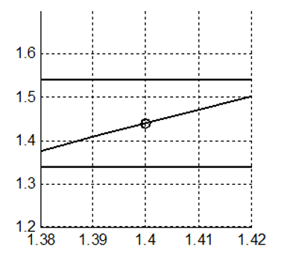

图8-4 当时图7-5当时

取时如图8-4所示，或更小，即当1.3<x<1.5时，函数的图形落在两直线y=0.44,y=2.44之间；取时如图7-5所示，即当1.39<x<1.41时，函数的图形落在两直线y=1.34,y=1.54之间。可见的取值依赖于取值，且不唯一。



下面是作示意图8-4，8-5的源程序，修改的大小，观察随的变化，加深对自变量趋于有限数时函数极限的理解。



clf

subplot(1,2,1)

hold on

grid on

fplot('-(x-3).^2+4',[1,2])

fplot('0.44',[1,2]) ％取1时



fplot('2.44',[1,2])

axis([1,2,-1,3])

plot(1.4,-1.6*1.6+4,'o')

subplot(1,2,2)

hold on

grid on

fplot('-(x-3).^2+4',[1,2])

fplot('1.34',[1,2]) ％取0.1时



fplot('1.54',[1,2])

axis([1.38,1.42,1.2,1.7])

plot(1.4,-1.6*1.6+4,'o')

（3）自变量趋于无穷大时函数的极限



如果则直线y=c是函数y=f(x)的图形的水平渐近线。

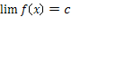

（4）函数f(x)当时的极限为A的几何解释：

任意给定一正数，作平行于x轴的两条直线和，则总有一个正数X存在，使得当x<-X或x>X时，函数y=f(x)的图形位于这两直线之间。

